图书馆资源服务指南

一、数据库简介 1
（一）中国知网 1
（二）万方数据 1
（三）维普中文期刊服务平台 1
（四）百度文库高校版 2
（五）读秀知识库 2
（六）龙源期刊网 2
（七）思政课数据库 2
（八）高校信息素养教育数据库 3
（九）中文在线（书香中国） 3
（十）中科VIPExam考试学习资源数据库 3
二、数字资源访问 4
（一）数字资源校内访问流程 4
（二）数字资源校外访问操作流程 8
三、论文（报告）查重流程 18
四、纸质资源借阅流程 19

学校图书馆目前有二餐主馆区和厚德楼馆区。二餐馆区二楼设流通部，三楼设阅览室、电子阅览室。厚德楼馆区设流通部（C109）、24小时自修室（C101）。
馆藏纸质图书145万余册，电子图书76万余册；建有学校书目检索系统，可在线检索馆藏图书；购有数据库10个；期刊500余种。

一、数据库简介

（一）中国知网
中国知网“中国学术期刊总库”，可提供国内学术期刊刊种达8000种，核心期刊收录量达到1900种、“优秀硕博士论文库” 收录“一流大学”、“一流学科”建设高校学位论文覆盖率达到100%，涉及的学科有基础科学、工程科技、社会科学、信息科技、哲学与人文科学、经济与管理科学。该数据库更新快，时效性强，内容权威，具有较强的专业性和学术性。

（二）万方数据
万方数据库整合了3亿条全球优质知识资源，覆盖学术期刊、学位论文、会议论文、专利文献、法律法规等10余种学术资源类型，基于海量优质学术资源和先进知识发现技术，构建专业文献检索、多渠道全文获取、文献管理、深度知识挖掘和多维统计分析等功能，为科研主体在学习、研究、管理、决策过程中的关键环节提供智能化、知识化服务支持。

（三）维普中文期刊服务平台
维普中文期刊平台是一个架构于云端集大数据管理、大数据挖掘、大数据分析、数据对象化建模于一体的专业学术情报知识资源服务平台。它以多粒度、规范化的元数据形式，统一整合了期刊、学位论文、会议论文、专利等十种类型文献；依托于规范、多维度的元数据，它可提供高效检索、分面聚类、引文追踪、知识关联图谱、对象构建、对象对比、研究趋势分析、多途径全文保障等服务；快速为用户提供全方位的各类学术知识资源及情报需求的一站式平台。

（四）百度文库高校版
百度文库为高校机构用户打造的数字资源服务平台，基于多年沉淀的海量用户大数据与高校实际用户需求场景结合，通过知识图谱挂载的能力从文库海量数字内容中提取出高质量的专业实用数字资源放到平台当中，将内容按照基础课、工学、理学、管理学、医学、农学、法学、经济学、艺术学、文学、教育学、哲学和历史学这12个一级学科的大分类，92个二级学科的次分类，再到504个专业，乃至专业之中7590门课程的精细划分进行展示，与高校课程高度同步、精细匹配，满足高校场景下的数字资源使用需求。

（五）读秀知识库
读秀知识库由海量全文数据及资料基本信息组成的超大型数据库。以海量的中文图书和全文资料为基础，为用户提供深入内容的章节和全文检索，部分文献的原文试读，以及高效查找、获取各种文献类型学术资源的一站式检索，周到的参考咨询服务，是一个真正意义上的学术搜索引擎及文献服务平台。

（六）龙源期刊网
龙源期刊网创建于1998年，全文在线的综合性人文大众类期刊品种达到4200多种，优质版权文章数量超过2500万篇，内容涵盖时政、党建、管理、财经、文学、艺术、哲学、历史、社会、科普、军事、教育、家庭、体育、休闲、健康、时尚、职场等全领域。

（七）思政课数据库
思政课数据库依托众多专家学者的权威师资力量，现已建成以习近平新时代中国特色社会主义思想为核心内容，涵盖马列主义毛泽东思想、中国特色社会主义理论体系、党史国史国情、思想道德与法治、“五位一体”总体布局、形势与政策、中华优秀传统文化等九大专辑的完整思政课程体系。提供教学课件、课程讲义、习题试卷等教学资源。

（八）高校信息素养教育数据库
高校信息素养教育数据库涵盖了概念理论篇、检索技术篇、信息资源篇、检索系统篇、知识管理篇、学术资源篇、学术写作篇、科研工具篇、应用场景篇九大模块的数百节培训课程，以微视频的方式，通过2-5分钟讲述一个知识点，视频简短，但是干货满满，便于利用碎片化时间进行学习，可以视为高校《文献检索》或《信息检索》课程的升级版，跳出传统文检课的框架，重新定义信息素养教育的核心和逻辑；本数据库采用全案例教学，注重探究，将知识点嵌入到具体的案例中，在案例设计的过程中强化探究性，同时每个课程后面有相关的课后练习题，从而实现边学边练习。

（九）中文在线（书香中国）
中文在线（书香中国）图书类型包括小说传记、文学艺术、社会科学、自然科学、医学、经管理财、成功励志等多种类型。可提供电子图书10万册、有声听书3万集、近800种电子期刊。

（十）中科VIPExam考试学习资源数据库
中科VIPExam考试学习资源数据库收录外语、计算机、考研、公务员、职业资格、财经、工程、司法、医学、专升本、自考、实用职业技能共12大专辑2200余个考试科目的视频课程、历年真题试卷与模拟试卷，并提供了课程学练、模拟自测、错题记录、错题组卷、专项练习、学习进展等高效自主学习工具。

二、数字资源访问

（一）数字资源校内访问流程
1.打开图书馆网站https://library.sdvcst.edu.cn/或通过学校主页进入图书馆网页
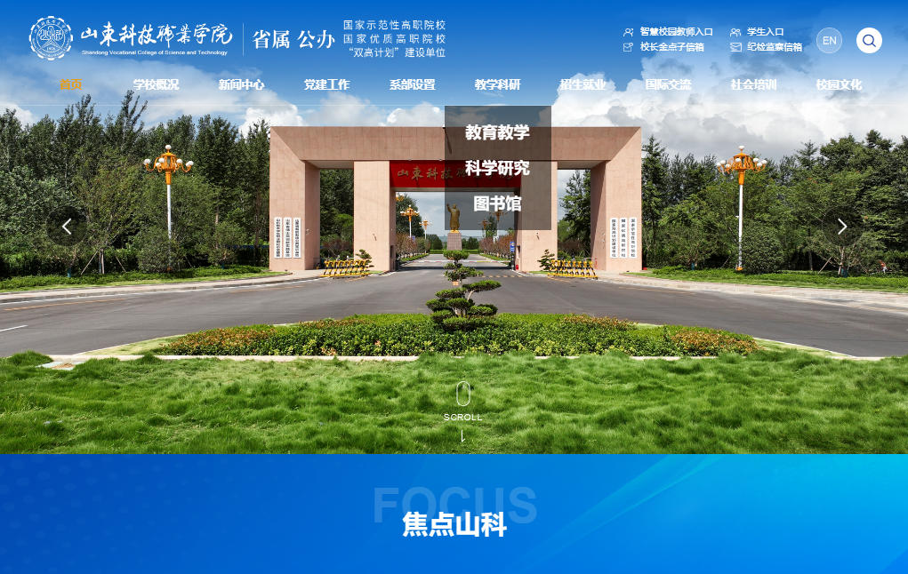
2.下拉网页到“数字资源”点击“MORE”
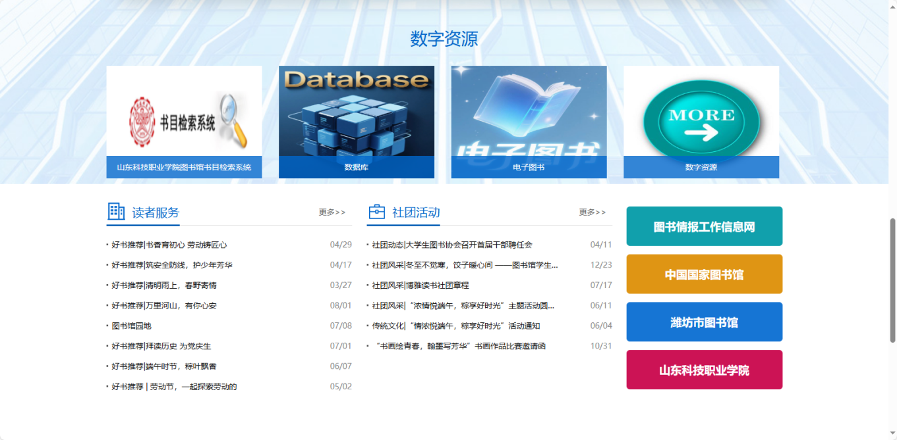
点击了解更多数字资源
3.图书馆数字资源（进入图书馆网站了解更多）
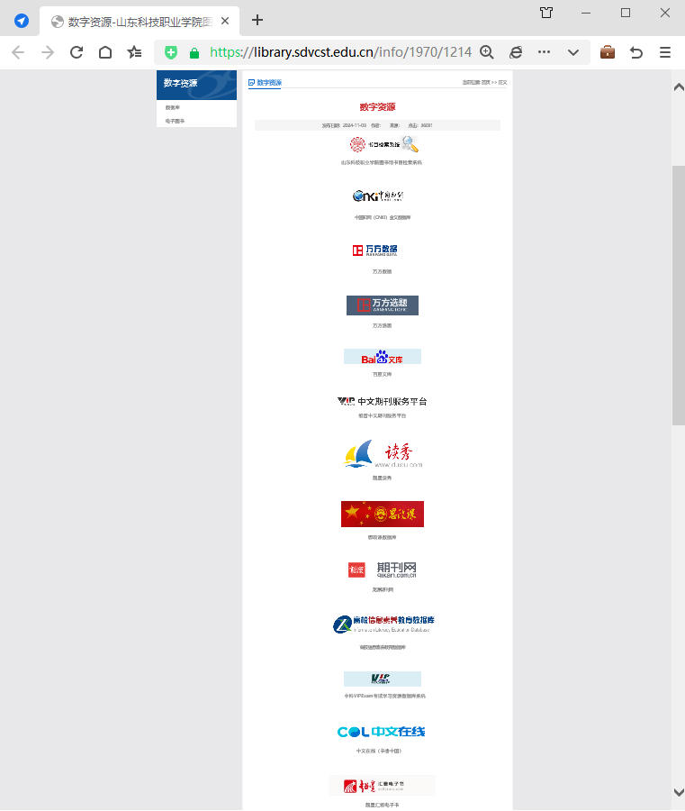
数据库链接(点击链接可打开)

山东科技职业学院图书馆书目检索系统http://hwts.sdzy.cn:8080/opac/search.php


中国知网（CNKI）全文数据库https://www.cnki.net/


万方数据https://g.wanfangdata.com.cn/


万方选题https://topic.wanfangdata.com.cn/


百度文库https://eduai.baidu.com/

维普中文期刊服务平台http://qikan.cqvip.com/


读秀https://www.duxiu.com/


思政课数据库https://www.sizhengke.net/


高校信息素养教育数据库https://suyang.zxhnzq.com/


中科VIPExam考试学习资源数据库系统http://www.vipexam.org/


中文在线（书香中国）https://sxsdkjzy.chineseall.cn/


龙源期刊https://sdvcst.dps.qikan.cn/pc

（二）数字资源校外访问操作流程

1.“中国知网”校外访问
在校园网外打开知网主页（www.cnki.net），点击右上角“登录”，输入从图书馆获取漫游账号、密码登录即可正常检索和下载。
账号：sdvcst002-sdvcst100
密码：sdvcst000
中国知网校外1个账号仅能1人在线使用，每个账号每天下载文献数量为30篇，账号使用次数有限，仅限校内职工使用，不得外传。

2.“万方数据”校外访问
（1）访问与登录
在校园网外打开万方主页htts://www.wanfangdata.com.cn，主页点击登录，输入账号密码。
校外访问账号10个（不限同时登录并发数）：sdkj01-10对应密码sdkj001-010。
（2）检索方式
涵盖一框式检索、AI增强检索、高级检索、专业检索、作者发文检索、结果中检索等多种检索方式，帮助您精准发现学术资源。
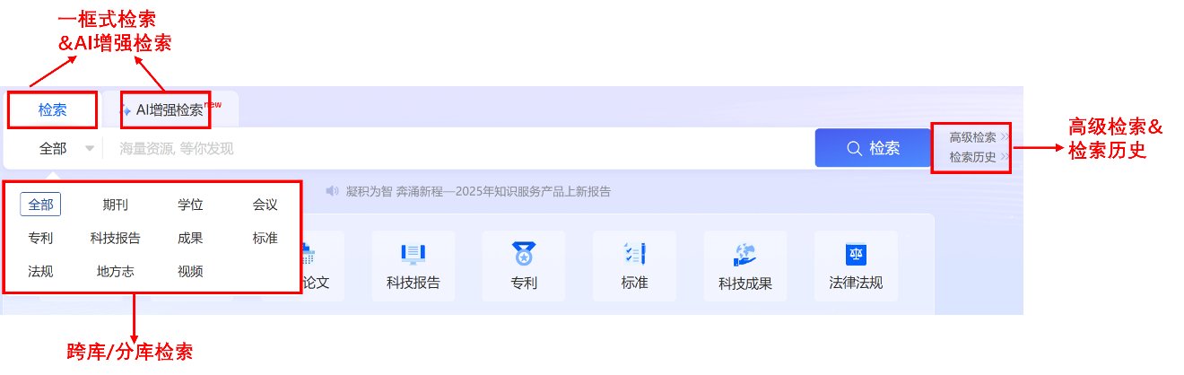
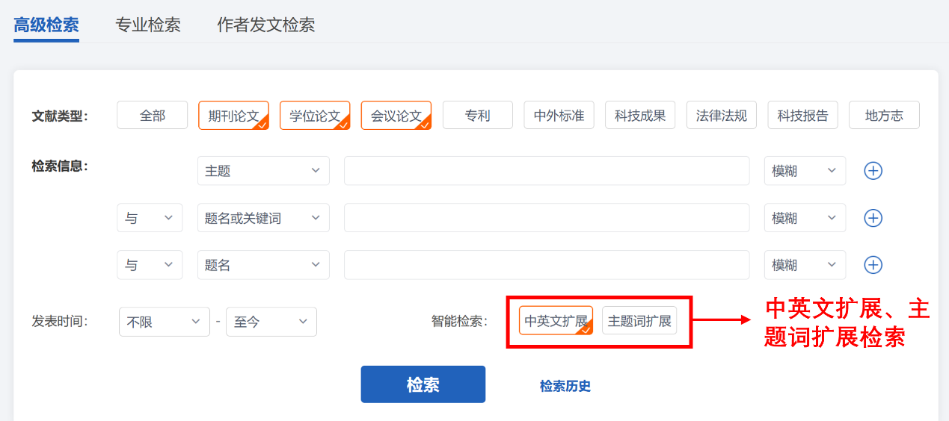

（3）文献获取
结果筛选：支持按相关度、被引频次、出版时间等指标排序，可通过学科、年份等条件二次筛选。
全文获取：提供在线阅读、下载及原文传递服务，支持收藏夹管理及文献导出。
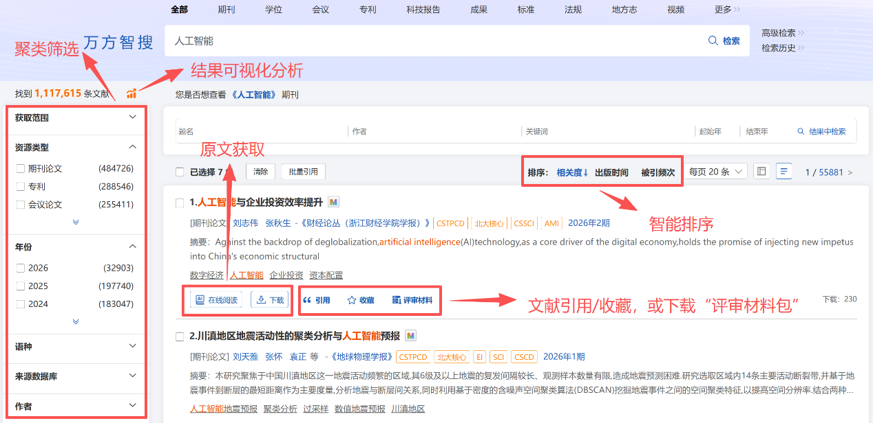

万方校外账号为充值账号使用次数有限，仅限校内职工使用，不得外传。

3.“百度文库”校外访问
（1）任意电脑浏览器输入网址链接（也支持用手机浏览器）https://eduai.baidu.com
（2）点击登录，然后点击帐号密码登录（无帐号可选择短信登陆，输入自己手机号，点击发送验证码，输入手机短信验证码即可登录）
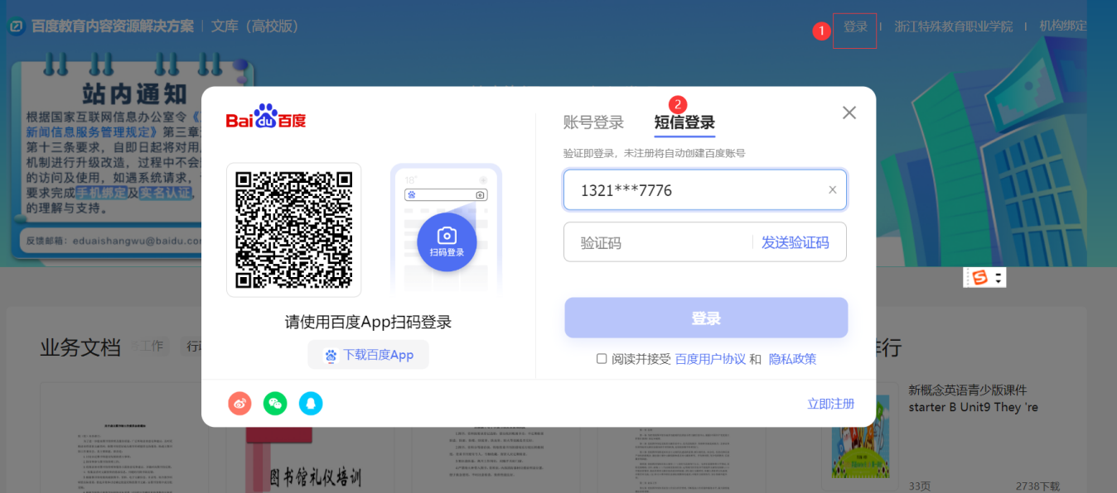
（3）用户登录成功后，点击【机构绑定】输入机构下发的【邀请码VWDUZ8UC】点击【立即配置】（注意新的邀请码绑定不受学校IP限制,任何网络都可以使用。）
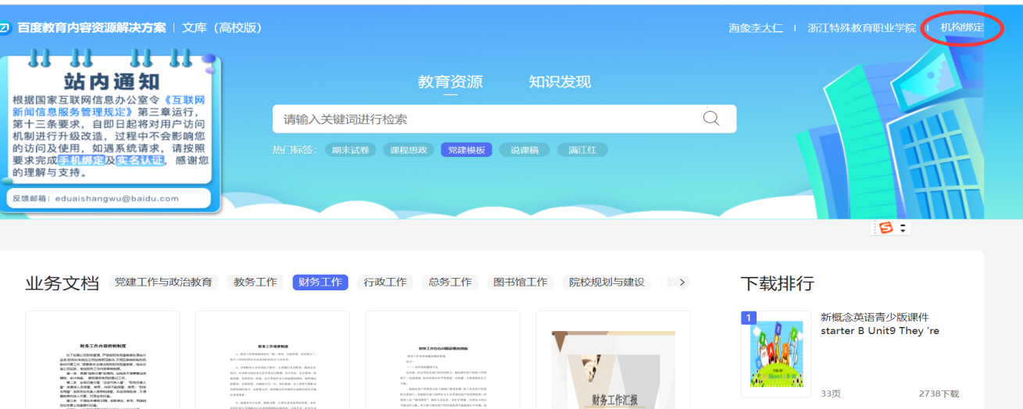
输入【真实姓名】【所在机构工号/学号】【邮箱及联系方式】信息后，提交即可，等待管理员审批后即可使用。

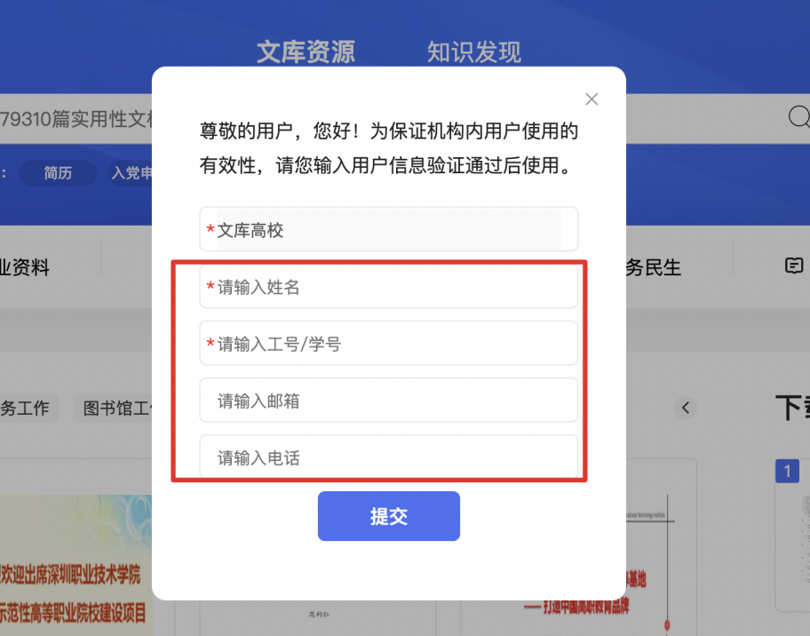

4.“维普”数据库校外访问
（1）电脑端：
方式一：直接访问qikan.cqvip.com
方式二：打开图书馆官网，选择数字资源，点击“维普中文期刊服务平台”
（2）移动端：
方式一：扫描下方二维码，直接下载“中文期刊助手APP”

方式二：在手机应用商店/市场，搜索“中文期刊助手”，直接下载登录注册。
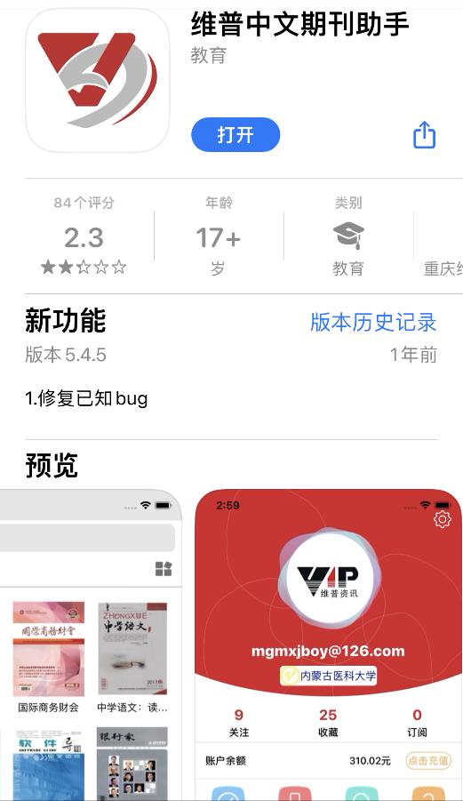
获取权限：
（1）电脑端：通过校园网IP自动进行认证，获得维普期刊使用权限。
（2）移动端：需登录个人账号，选择右下角“我的”，然后点击页面上方的“机构授权”进行验证，可通过三种方式获得权限：①通过连接校园网WiFi进行关联；②通过扫描校内本平台动态二维码进行关联；③通过LBS定位手机所处位置关联。（注：动态二维码在校园网IP进入，网页端右上角直接显示平台动态二维码）
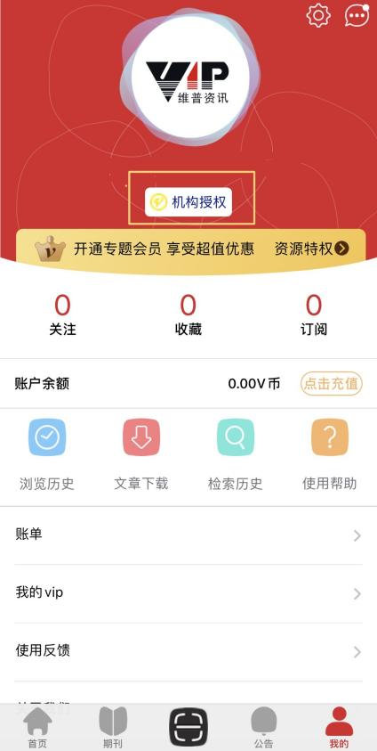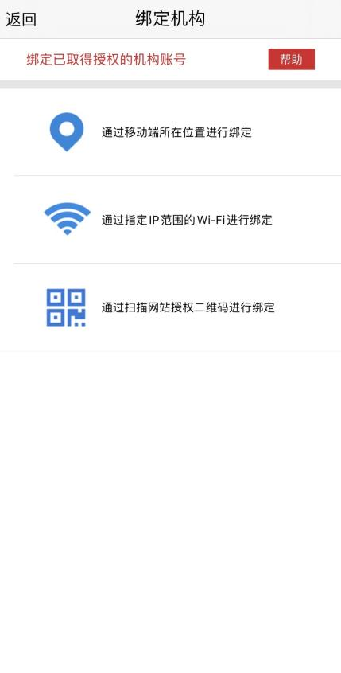

5.“读秀”数据库校外访问
（1）点击数据库链接：https://www.duxiu.com/打开界面。
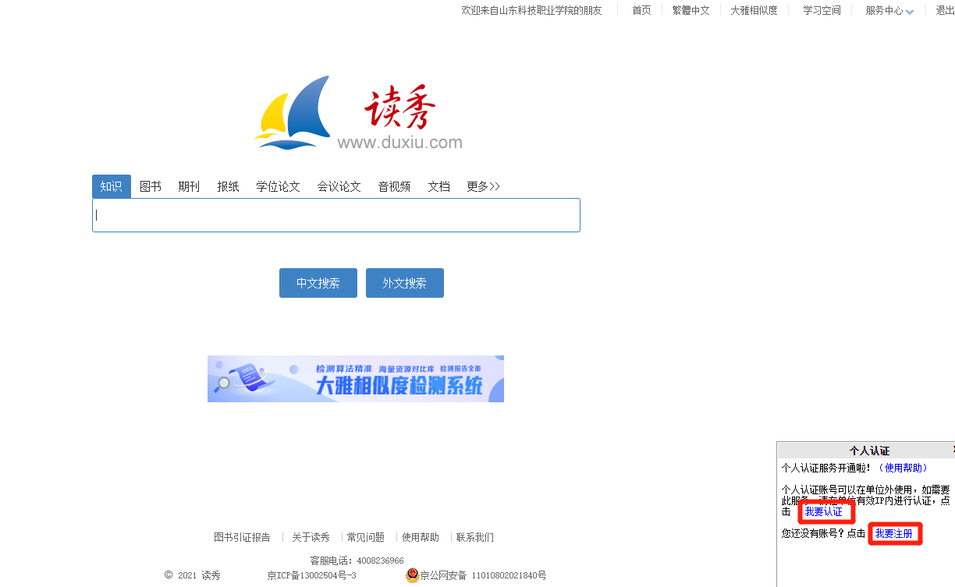

（2）点开首页右下角会弹出提示注册个人认证账号。如下图所示：
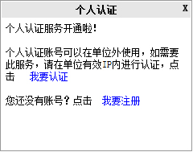
（3）点击我要注册，进入注册页面，输入手机号进行注册。如下图所示：
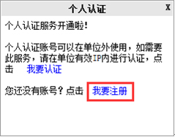
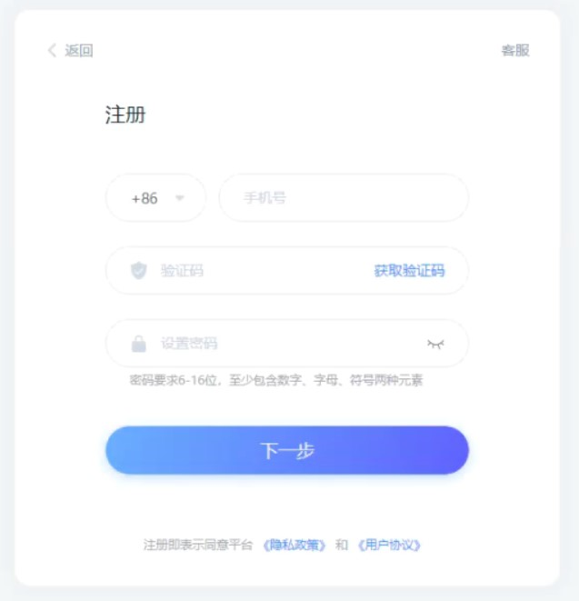
（4）如果您已经有个人账号，请直接在单位有效IP内进行认证。
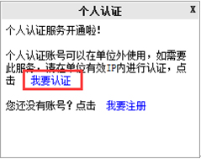
认证需登录注册的个人账号，点击确定进入用户登录页
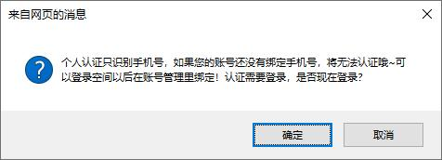
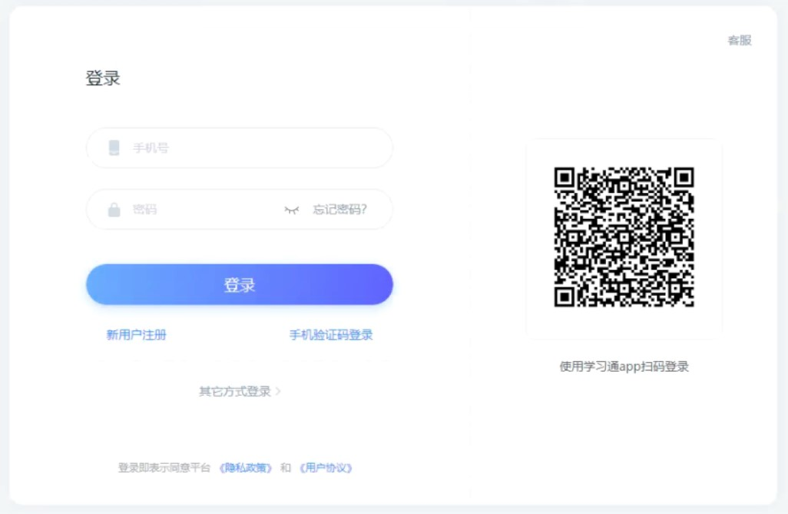
特别提示：个人认证只识别手机号，如果您的账号还没有绑定手机号，将无法认证哦~可以登录空间以后在账号管理里绑定！
如果您的浏览器不能弹出以上窗口或反复弹出，建议您更换为火狐、谷歌等浏览器，或者将您的浏览器设置接收所有cookie
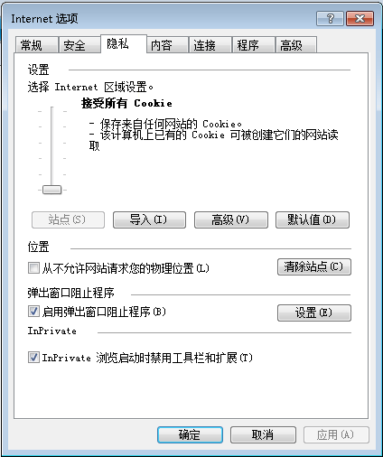
（5）登录账号后即自动绑定该IP所在的单位
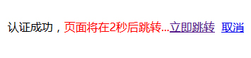
已经绑定过单位的账号，再次点击认证，会提示
您已经认证成功，请直接登录
（6）如果您已经认证过个人账号，可以直接在读秀的登录页进行登录。如下图所示：
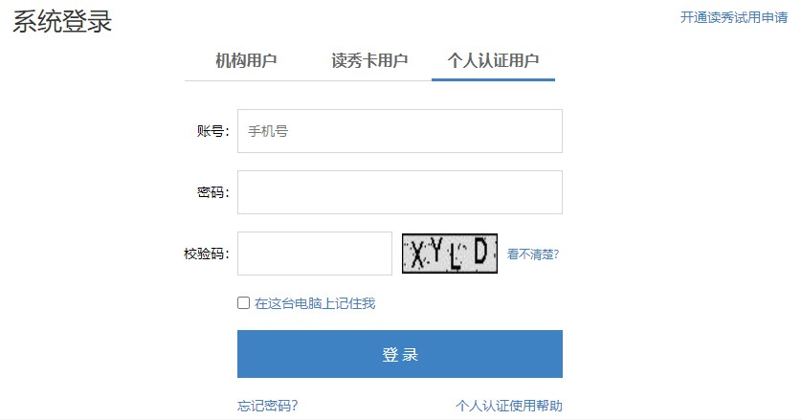
（7）校外访问时，输入认证的账号密码即可进行访问。

三、论文（报告）查重流程
图书馆为教师提供万方数据查重，学校网站办事大厅——图书馆——论文（报告）查重审批单，流程通过后，图书馆将查重报告上传流程中。
1.仅限教职工个人校内教学、科研等相关论文检测，演讲稿、写作稿等不予查重。
2.一般采用万方文献进行检测，同一篇文献仅限检测一次。中国知网（CNKI）论文检测仅用于教学、科研等重大项目。
3.为保证文献检测结果准确性，请提供doc、docx、pdf格式文件，大小不超过30M的文档，未发表论文填写“论文（报告）题名+作者”；已发表论文填写“论文（报告）题名+作者+已发表期刊名、会议名称+入稿通知时间”。

四、纸质资源借阅流程
（一）图书线下借还
1.到图书馆各流通部现场办理借书、还书手续。
2.期刊只提供在馆阅览，不外借。
（二）图书线上借阅
1.通过学校网站“办事大厅”——预约借书线上审批流程，在线提交预约借书申请。
2.馆员查找图书后通知到馆借阅。
（三）图书自助借阅
1.使用自助借还柜输入工号和密码，自行完成借书、还书。
2.自助借还柜位置：厚德楼C区一楼大厅、22号公寓一楼大厅、工业中心一楼大厅。
（四）图书借阅册数及期限
学生读者：每次借阅限额为10本图书，借期为30天，可续借一次，每次续借30天。
教师读者：每次借阅限额为15本图书，借期为90天，可续借一次，每次续借30天。
（五）图书赔偿
1.如有图书遗失，可在“云上山科”小程序交纳图书赔偿款。
2.可购买与遗失同版图书进行赔偿。
（六）图书查询
1.访问图书馆网站主页“书目检索系统”或山东科技职业学院图书馆微信服务号——服务门户——“高级检索”功能查找图书。
2.使用汇文OPAC系统、蓝鲸等移动端或自助查询机查询。
3.查询时输入书名、作者等关键词，点击检索。在检索结果中查看“馆藏地”及“书刊状态”，重点关注“当前状态”为“在馆”。

